ODEX : การออกแบบและพัฒนาระบบปลดปล่อยด้วยโดรนสำหรับไมโครแคปซูลอัลจิเนต-ผงขี้ผึ้งบรรจุ Rhodococcus erythropolis ร่วมกับ Bacillus เพื่อเพิ่มประสิทธิภาพการย่อยสลายน้ำมันปนเปื้อนและลดผลกระทบต่อระบบนิเวศป่าชายเลน
ODEX: Design and Development of a Drone-Based Release System for Alginate-Beeswax Microcapsules Encapsulating Rhodococcus erythropolis and Bacillus to Enhance Oil Biodegradation Efficiency and Mitigate Ecological Impacts in Mangrove Ecosystems

กิตติพัฒน์ แก้วเรือง¹ สิทธา สินสวัสดิ์¹
ขุนทอง คล้ายทอง¹ ปรียาภรณ์ ไชยสัตย์²
¹โรงเรียนวิทยาศาสตร์จุฬาภรณราชวิทยาลัย ปทุมธานี, ตำบลบ่อเงิน, อำเภอลาดหลุมแก้ว,จังหวัดปทุมธานี 12140, ประเทศไทย
²มหาวิทยาลัยเทคโนโลยีราชมงคลธัญบุรี, ตำบลคลองหก, อำเภอคลองหลวง, จังหวัดปทุมธานี 12110, ประเทศไทย
Email: kittipat.kae@pcshspt.ac.th
บทคัดย่อ
การรั่วไหลของน้ำมันในพื้นที่ป่าชายเลนเป็นวิกฤตสิ่งแวดล้อมที่ส่งผลกระทบรุนแรงต่อระบบนิเวศชายฝั่ง โดยภูมิประเทศที่ซับซ้อนทำให้การบำบัดด้วยแรงงานคนหรือสารเคมีมีข้อจำกัดด้านความรวดเร็ว ความแม่นยำ และผลกระทบต่อสิ่งแวดล้อม งานวิจัยนี้จึงพัฒนาระบบจัดการคราบน้ำมันแบบบูรณาการที่ผสานอากาศยานไร้คนขับ (UAV) กับวัสดุชีวภาพ เพื่อเพิ่มประสิทธิภาพการฟื้นฟูพื้นที่ป่าชายเลน ระบบประกอบด้วยโดรนติดตั้งกล้อง Multispectral และอัลกอริทึมประมวลผลภาพสำหรับตรวจจับและระบุตำแหน่งคราบน้ำมันอัตโนมัติ พร้อมเปรียบเทียบระบบควบคุมแบบ Open-loop และ Closed-loop ซึ่งพบว่าระบบ Closed-loop สามารถปรับตำแหน่งปล่อยสารตามข้อมูลเรียลไทม์ ลดความคลาดเคลื่อน และเพิ่มความแม่นยำในการนำส่งสารบำบัดคณะผู้จัดทำได้สังเคราะห์ไมโครแคปซูลชีวภาพจากอัลจิเนตผสมขี้ผึ้งด้วยกระบวนการ Ca2+ crosslinking เพื่อบรรจุจุลินทรีย์ Rhodococcus erythropolis และ Bacillus spp. ซึ่งทำงานร่วมกันแบบเสริมฤทธิ์ โดยสายพันธุ์แรกย่อยสลายไฮโดรคาร์บอนเชิงซ้อน ส่วนสายพันธุ์หลังผลิตสารลดแรงตึงผิวชีวภาพเพื่อเพิ่มประสิทธิภาพการย่อยสลาย ผลการทดสอบพบว่าไมโครแคปซูลสามารถรักษาอัตราการรอดชีวิตของจุลินทรีย์ได้มากกว่าร้อยละ 80 หลังเก็บรักษา 30 วัน และเมื่อใช้งานร่วมกับระบบโดรนสามารถลดระยะเวลาปฏิบัติการและเพิ่มความครอบคลุมพื้นที่ได้อย่างชัดเจน แสดงให้เห็นถึงศักยภาพของระบบต้นแบบในการฟื้นฟูระบบนิเวศป่าชายเลนอย่างมีประสิทธิภาพ แม่นยำ และยั่งยืน
คำสำคัญ: การรั่วไหลของน้ำมัน, ป่าชายเลน, ระบบโดรน, การประมวลผลภาพ, ไมโครแคปซูลชีวภาพ

1. บทนำ
การรั่วไหลของน้ำมันในป่าชายเลนเป็นปัญหาสิ่งแวดล้อมที่ส่งผลกระทบรุนแรงต่อความหลากหลายทางชีวภาพ ระบบนิเวศ และวิถีชีวิตของชุมชนชายฝั่ง (Mathew et al., 2019) องค์การทางทะเลระหว่างประเทศ (IMO, 2021) รายงานว่า ระหว่างปี ค.ศ. 1970–2020 เกิดเหตุการณ์น้ำมันรั่วไหลมากกว่า 6,000 ครั้งทั่วโลก โดยกว่า 90% ส่งผลกระทบต่อพื้นที่ชายฝั่ง สำหรับ
ประเทศไทย เหตุการณ์น้ำมันรั่วบริเวณอ่าวพร้าว จังหวัดระยอง ในปี พ.ศ. 2556 มีปริมาณน้ำมันรั่วกว่า 50,000 ลิตร สร้างความเสียหายทางเศรษฐกิจกว่า 1,000 ล้านบาท และกระทบครัวเรือนประมงกว่า 1,200 ครัวเรือน (กรมทรัพยากรทางทะเลและชายฝั่ง, 2557) จึงสะท้อนถึงความจำเป็นในการพัฒนาแนวทางฟื้นฟูที่มีประสิทธิภาพและยั่งยืน
แนวทางจัดการที่ใช้ในปัจจุบัน เช่น การกักเก็บเชิงกายภาพ การใช้สารเคมี dispersants และการบำบัดทางชีวภาพ แม้ช่วยลดผลกระทบได้ในระดับหนึ่ง แต่ยังมีข้อจำกัดด้านประสิทธิภาพ ต้นทุน และการเข้าถึงพื้นที่ป่าชายเลนที่มีสภาพซับซ้อน (Saimmai et al., 2012) การใช้แรงงานคนในการปลดปล่อยสารชีวภาพยังครอบคลุมพื้นที่ได้จำกัด ส่งผลให้การกำจัดคราบน้ำมันล่าช้า ดังนั้น การประยุกต์ใช้โดรนซึ่งสามารถเข้าถึงพื้นที่ได้มากกว่า 20 เฮกตาร์ต่อชั่วโมง และลดเวลาปฏิบัติงานได้มากกว่า 60% จึงเป็นแนวทางที่มีศักยภาพ (FAO, 2021; Thottacherry, 2022)
โครงงานนี้จึงพัฒนาระบบโดรน Quadcopter พร้อม Payload และ Pneumatic Release System สำหรับปลดปล่อยไมโครแคปซูลอัลจิเนต–ขี้ผึ้งที่บรรจุ Rhodococcus erythropolis และ Bacillus spp. ไมโครแคปซูลผลิตด้วยกระบวนการ Ca²⁺ crosslinking ซึ่งช่วยคงอัตราการรอดของจุลินทรีย์มากกว่า 80% หลังเก็บรักษา 30 วัน (Bento et al., 2005) ขณะที่ขี้ผึ้งช่วยเพิ่มการดูดซับน้ำมันและพื้นที่ยึดเกาะของจุลินทรีย์ (Balmuri et al., 2021) โดย Rhodococcus erythropolis ย่อยสลายไฮโดรคาร์บอนเชิงซ้อน ส่วน Bacillus spp. ผลิตสารลดแรงตึงผิวชีวภาพเพื่อเพิ่มประสิทธิภาพการย่อยสลาย (Whyte et al., 1998; Mulligan, 2005)
โครงงานนี้มุ่งพัฒนาระบบชีวบำบัดที่สามารถปลดปล่อยจุลินทรีย์ได้อย่างแม่นยำ รวดเร็ว และเหมาะสมกับพื้นที่ป่าชายเลน ลดต้นทุนและความเสี่ยงจากการใช้แรงงานคน พร้อมเพิ่มประสิทธิภาพการฟื้นฟูระบบนิเวศจากการปนเปื้อนน้ำมัน อีกทั้งยังสามารถต่อยอดสู่การใช้งานจริงในอนาคต และสอดคล้องกับแนวคิด BCG Economy รวมถึงเป้าหมายการพัฒนาที่ยั่งยืน (SDGs) ได้แก่ SDG 9 ด้านนวัตกรรม SDG 13 ด้านการรับมือการเปลี่ยนแปลงสภาพภูมิอากาศ และ SDG 14 ด้านการอนุรักษ์ทรัพยากรทางทะเล

2. วิธีดำเนินการ
2.1 พัฒนาและฝึกสอนโมเดลปัญญาประดิษฐ์สำหรับการตรวจจับคราบน้ำมัน
ในการทดลองนี้ ผู้วิจัยได้มุ่งเน้นการสร้างระบบตรวจจับคราบน้ำมันที่มีความแม่นยำสูง เริ่มต้นจากการจำลองสถานการณ์การรั่วไหลในบ่อทดสอบโดยใช้น้ำมันต่างชนิดเพื่อสร้างความหลากหลายของลักษณะทางกายภาพ และบันทึกภาพด้วยกล้อง Raspberry Pi NoIR Camera ในสภาวะแสงที่แตกต่างกันเพื่อให้ครอบคลุมสภาพแวดล้อมจริง ข้อมูลภาพทั้งหมดจะถูกนำมาขยายปริมาณด้วยเทคนิค Data Augmentation เพื่อลดปัญหา Overfitting ก่อนจะนำไประบุตำแหน่งวัตถุ (Annotation) ผ่านแพลตฟอร์ม Roboflow โดยเลือกใช้โมเดลสถาปัตยกรรม YOLOv8-Nano ที่เหมาะกับการประมวลผลบนอุปกรณ์ขนาดเล็ก และมีการประเมินผลด้วยดัชนีชี้วัดสากลเพื่อยืนยันประสิทธิภาพในการคัดแยกคราบน้ำมันออกจากผิวน้ำแม้ในสภาวะที่มีแสงสะท้อนรบกวน
2.2 พัฒนาระบบควบคุมการปล่อยและแบบจำลองการกระจายตัว
ในการทดลองนี้ ได้มีการออกแบบและสร้างกลไกต้นแบบสำหรับปล่อยสารชีวภาพบำบัดน้ำมัน โดยใช้โปรแกรม CAD ในการออกแบบชุดปล่อยแบบ Modular ที่พิมพ์ขึ้นรูปจากวัสดุ PLA+ และควบคุมการทำงานด้วยไมโครคอนโทรลเลอร์ผ่านสัญญาณ PWM เพื่อจัดการอัตราการไหลและความเร็วรอบของจานหมุนได้อย่างละเอียด ผู้วิจัยได้ดำเนินการทดสอบลักษณะการกระจายตัวในพื้นที่ควบคุมเพื่อวัดค่าความหนาแน่นเชิงพื้นที่ของสารภายใต้ตัวแปรด้านความสูงและความเร็วลมจำลอง ข้อมูลจากการตกกระทบจริงจะถูกนำมาวิเคราะห์การถดถอยเพื่อสร้างสมการคณิตศาสตร์สำหรับทำนายระยะขจัด ซึ่งสมการนี้จะถูก
บูรณาการเข้ากับอัลกอริทึมควบคุมเพื่อให้โดรนสามารถบินชดเชย
ตำแหน่งการปล่อยสารตามสภาพอากาศได้โดยอัตโนมัติ
2.3 บูรณาการระบบและเปรียบเทียบประสิทธิภาพเชิงภารกิจ
ในการทดลองนี้ เป็นการทดสอบระบบแบบบูรณาการผ่านภารกิจจำลองบนพื้นที่ขนาด 1 ไร่ เพื่อเปรียบเทียบประสิทธิภาพระหว่างระบบควบคุมแบบวงวนปิด (Closed-loop) ที่ทำงานสัมพันธ์กับข้อมูลภาพจาก AI กับระบบวงวนเปิด (Open-loop) แบบทั่วไป นอกจากนี้ยังมีการนำข้อมูลมาวิเคราะห์เปรียบเทียบกับโมเดลการทำงานด้วยแรงงานมนุษย์ในพื้นที่ป่าชายเลนผ่านการประเมิน KPIs ในด้านเวลารวม ความครอบคลุมพื้นที่ และต้นทุนต่อหน่วย เพื่อให้เห็นภาพรวมของความสามารถในการตอบโต้เหตุการณ์น้ำมันรั่วไหล ซึ่งระบบโดรนที่พัฒนาขึ้นจะช่วยลดข้อจำกัดด้านความเหนื่อยล้าและอุปสรรคทางกายภาพของพื้นที่ทำงานได้มากกว่าการใช้มนุษย์เพียงอย่างเดียว
2.4 ทดสอบประสิทธิภาพทางชีวภาพในสภาวะจำลอง
ในการทดลองนี้ผู้วิจัยได้ทดสอบความสามารถของไมโครแคปซูลที่กักเก็บจุลินทรีย์สายพันธุ์เฉพาะ ซึ่งเตรียมขึ้นด้วยเทคนิค Ionic Gelation โดยใช้โซเดียมอัลจิเนตและขี้ผึ้งเป็นโครงสร้างห่อหุ้ม การทดสอบจะวัดประสิทธิภาพการย่อยสลายน้ำมันดิบในน้ำทะเลจำลองเปรียบเทียบระหว่างกลุ่มควบคุม กลุ่มเซลล์อิสระ และกลุ่มไมโครแคปซูล ภายใต้สภาวะควบคุมในตู้บ่มเขย่าเป็นเวลา 28 วัน ผลการทดลองจะถูกวิเคราะห์ผ่านปริมาณน้ำมันที่เหลืออยู่ (Gravimetric Analysis) และการนับจำนวนเชื้อที่มีชีวิตในแต่ละ
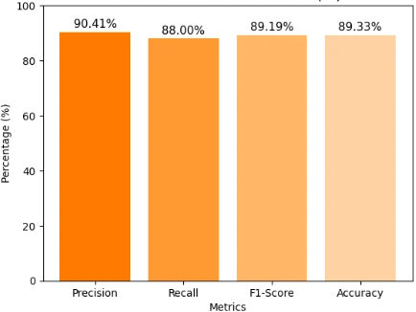
ช่วงเวลา เพื่อยืนยันว่าจุลินทรีย์ที่ปล่อยโดยระบบโดรนสามารถมีชีวิตรอดและปฏิบัติหน้าที่ย่อยสลายสารประกอบไฮโดรคาร์บอน
3. ผลการทดลอง
3.1 การพัฒนาโมเดลประมวลผลภาพของโดรนและการวางแผนการบิน
3.1.1 การศึกษาผลความแม่นยำของโมเดลภายใต้ความสูงการบินและสภาพแวดล้อมที่แตกต่าง
ในการทดลองนี้ คณะผู้จัดทำได้ประเมินประสิทธิภาพของระบบตรวจจับภายใต้สภาวะจำลองที่หลากหลาย โดยปรับเปลี่ยนตัวแปรอิสระตามแผนการทดลอง พร้อมควบคุมปัจจัยภายนอกให้คงที่ และคัดเลือกเฉพาะสภาวะที่มีศักยภาพมาทดสอบเชิงลึกเพื่อหาประสิทธิภาพสูงสุด จากผลการทดลองในกราฟที่ 1 พบว่า ระบบให้ผลดีที่สุดในสภาวะแสงกลางวันและเมื่อใช้งานร่วมกับกล้อง NOIR โดยมีค่า Precision และ Recall สูงกว่า 0.92 อย่างสม่ำเสมอ อย่างไรก็ตาม ประสิทธิภาพลดลงในสภาวะแสงสะท้อนผิวน้ำ โดยค่า Recall ลดลงเหลือ 0.781 และมีค่าเบี่ยงเบนมาตรฐาน (SD) สูงขึ้น สะท้อนว่าแสงสะท้อนเป็นปัจจัยสำคัญที่ส่งผลต่อความแม่นยำของระบบ
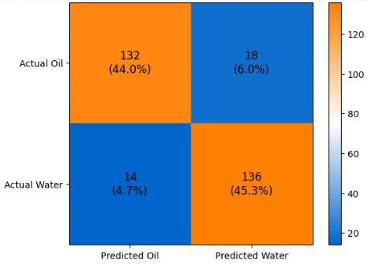
ผลการวิเคราะห์จากตาราง Confusion Matrix และดัชนีประเมินในตารางที่ 1 และ 2 พบว่าโมเดลมีประสิทธิภาพในการจำแนกคราบน้ำมันในระดับสูง โดยมีค่า Precision ร้อยละ 90.41 แสดงถึงอัตรา False Positive ต่ำ (14 ครั้งจาก 150 ตัวอย่าง) ช่วยลดการปล่อย Microcapsule ในพื้นที่ที่ไม่จำเป็น ขณะที่ค่า Recall ร้อยละ 88.00 บ่งชี้ว่าสามารถตรวจจับคราบน้ำมันได้ครอบคลุม ส่งผลให้มีค่า F1-Score เฉลี่ยร้อยละ 89.19 ซึ่งสะท้อนถึงสมดุลระหว่างความแม่นยำและความครอบคลุมของระบบ จึงแสดงให้เห็นว่าอัลกอริทึมมีความเสถียรและเหมาะสมสำหรับใช้เป็นกลไกตัดสินใจอัตโนมัติในการปฏิบัติภารกิจจริง ผลเป็นดังนี้

กราฟที่ 1 แสดงเมทริกซ์ความสับสนของโมเดลการตรวจจับ

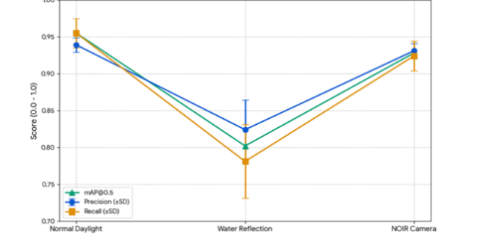
กราฟที่ 2 ดัชนีชี้วัดประสิทธิภาพเชิงสถิติของระบบ
กราฟที่ 3 แสดงการเปรียบเทียบประสิทธิภาพของ
ระบบตรวจจับคราบน้ำมันภายใต้สภาพแวดล้อมที่ต่างกัน
3.1.2 การวิเคราะห์การสั่นสะเทือนและเสถียรภาพเชิงโครงสร้าง
ในการทดสอบเสถียรภาพของโครงสร้างอากาศยานผ่านการวิเคราะห์ค่าการสั่นสะเทือน (Vibration Analysis) ในตารางที่ 3.1 พบว่าระบบที่พัฒนาขึ้นมีสมรรถนะเชิงกลอยู่ในเกณฑ์มาตรฐานความปลอดภัย โดยในสภาวะลอยตัวปกติ (Hovering State) ค่าความสั่นสะเทือนเฉลี่ยในแกนระนาบ (Roll และ Pitch) มีค่าต่ำกว่า 1.0 m/s2 (0.85±0.12 และ 0.92±0.15 m/s2ตามลำดับ) ซึ่งบ่งชี้ว่าการออกแบบจุดยึดและวัสดุดูดซับแรงสั่นสะเทือน (Vibration Dampening) มีประสิทธิภาพสูงในการแยกสัญญาณรบกวน (Mechanical Noise) ออกจากชุดกล้องประมวลผล ส่งผลให้ภาพถ่ายทางอากาศมีความคมชัดเพียงพอสำหรับการตรวจจับวัตถุด้วย AI โดยปราศจากผลกระทบจาก Rolling Shutter Effect เมื่อพิจารณาในจังหวะการปล่อยสัมภาระ (Payload Release) พบว่าค่าการสั่นสะเทือนในแกนดิ่ง (Z-axis) มีการเพิ่มขึ้นอย่างมีนัยสำคัญ โดยมีค่าเฉลี่ยอยู่ที่ 2.10±0.45 m/s2 และเกิดค่าสูงสุดชั่วขณะ (Max Peak) ที่ 4.15 m/s2 ซึ่งเกินกว่าเกณฑ์มาตรฐาน 3.0 m/s2 เล็กน้อย อย่างไรก็ตาม เมื่อวิเคราะห์เชิงลึกพบว่าค่าดังกล่าวเป็นเพียงการตอบสนองชั่วครู่ (Transient Impulse) ที่เกิดจากการดีดตัวของกลไกเซอร์โวและการเปลี่ยนแปลงมวลกะทันหัน ซึ่งกินระยะเวลาสั้นมาก (Millisecond scale) ก่อนที่ค่าเฉลี่ยจะกลับมาอยู่ในระดับปลอดภัย จึงสรุปได้ว่าแรงสั่นสะเทือนดังกล่าวไม่ส่งผลกระทบต่อเสถียรภาพโดยรวมของการบิน (Global Stability) หรือความแม่นยำของระบบนำร่อง
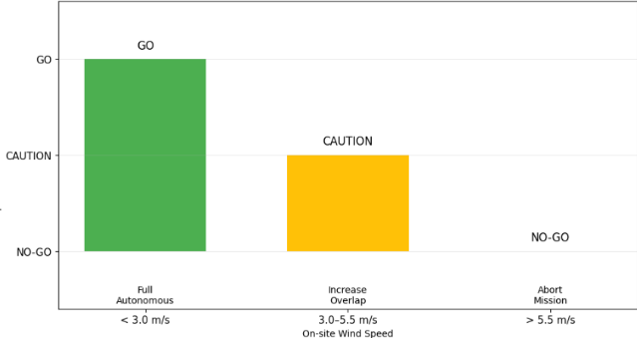
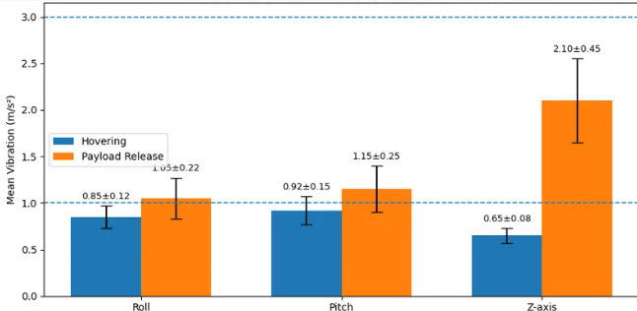
กราฟที่ 4 แสดงผลการวิเคราะห์ค่าการสั่นสะเทือนในแกนต่างๆ จำแนกตามสภาวะการบิน
3.1.3 การวิเคราะห์เสถียรภาพการบินและการต้านทานสภาพแวดล้อม
ในการประเมินขีดความสามารถของระบบนำร่องภายใต้สภาวะแวดล้อมจริง คณะผู้จัดทำได้วิเคราะห์ความแม่นยำในการรักษาตำแหน่ง (Position Hold) ภายใต้ความแปรปรวนของกระแสลม ดังปรากฏข้อมูลในตารางที่ 4 ผลการทดสอบในสภาวะควบคุม (Indoor) พบว่าระบบมีเสถียรภาพสูงโดยมีระยะเคลื่อนตัวสูงสุด (Max Drift) เพียง ±4.2 ซม. และค่าเบี่ยงเบนมาตรฐาน (SD) ต่ำถึง 1.5 ซม. ซึ่งบ่งชี้ว่าอัลกอริทึมการผสานข้อมูลเซนเซอร์ (Sensor Fusion) ระหว่าง GPS และ IMU สามารถทำงานได้อย่างมีประสิทธิภาพสูงสุดเมื่อปราศจากแรงรบกวนภายนอก เมื่อดำเนินการทดสอบในสภาวะการใช้งานจริงที่มีลมพัดอ่อน (3.0−4.5 m/s) พบว่าค่า Max Drift เพิ่มขึ้นเป็น ±42.0 ซม. ตามหลักอากาศพลศาสตร์ แม้ความคลาดเคลื่อนจะเพิ่มสูงขึ้น แต่ยังคงอยู่ในขอบเขตที่ยอมรับได้ (Acceptable Margin) ของภารกิจ เนื่องจากรัศมีการกระจายตัวของ Microcapsule ครอบคลุมพื้นที่กว้างเพียงพอที่จะชดเชยความคลาดเคลื่อนดังกล่าว
ขีดจำกัดทางกายภาพของระบบที่ความเร็วลมช่วง 5.5−6.0 m/s (ลมกระโชก) ซึ่งส่งผลให้ค่า Max Drift พุ่งสูงถึง ±85.0 ซม. พร้อมค่าเบี่ยงเบนมาตรฐานที่เพิ่มขึ้นเป็น 24.1 ซม. ปรากฏการณ์นี้เกิดจากข้อจำกัดของอัตราส่วนแรงขับต่อน้ำหนักและพื้นที่หน้าตัดรับลมของโดรนขนาดเล็ก (Small Quadcopter) ที่จำเป็นต้องทำมุมเอียง (Tilt Angle) มากเกินไปเพื่อต้านแรงลม ส่งผลให้ความแม่นยำในการระบุพิกัดลดทอนลงชั่วขณะ ผลการวิเคราะห์นี้จึงนำไปสู่การกำหนดเกณฑ์ความปลอดภัยในการปฏิบัติงาน (Safety Protocol) โดยกำหนดให้ระงับภารกิจเมื่อความเร็วลมเกินกว่า 5.5 m/s เพื่อป้องกันความผิดพลาดในการปล่อยสารบำบัดและรักษาความปลอดภัยของอุปกรณ์
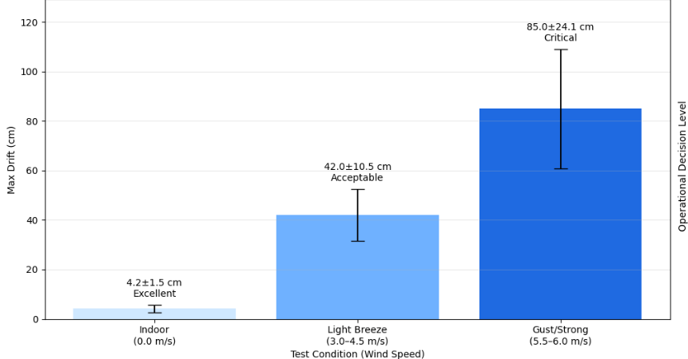
กราฟที่ 5 แสดงผลการทดสอบเสถียรภาพการบินและการรักษาตำแหน่งภายใต้สภาวะลมที่แตกต่างกัน
กราฟที่ 6 แสดงเกณฑ์ตัดสินใจในการปฏิบัติภารกิจ
3.1.4 การวิเคราะห์งบประมาณพลังงานและสมรรถนะของกลไกการปล่อย
จากการวิเคราะห์งบประมาณพลังงานของระบบบูรณาการ (System Integration) พบว่าการเลือกใช้แพลตฟอร์มอากาศยานขนาดใหญ่ร่วมกับแหล่งจ่ายพลังงานสมรรถนะสูงชนิด Li-Po 6S 5400mAh (High Discharge 50C) เป็นปัจจัยสำคัญที่สร้างเสถียรภาพสูงสุดให้กับภารกิจ โดยระบบมี ส่วนเผื่อความปลอดภัยทางพลังงาน (Power Safety Margin) สูงกว่า 6 เท่าเนื่องจากมีการดึงกระแสสูงสุดเพียง 41.6 แอมแปร์ จากขีดจำกัดทางทฤษฎีที่ 270 แอมแปร์ ซึ่งช่วยขจัดปัญหาแรงดันไฟฟ้าตกวูบ (Voltage Sag) ได้อย่างสมบูรณ์ อีกทั้งการติดตั้งชุดกลไกและน้ำหนักบรรทุกส่งผลให้เกิด อัตราการลดทอนเวลาบิน (Degradation Rate) เพียงร้อยละ 8.1 (จาก 7.4 เหลือ 6.8 นาที) ซึ่งถือเป็นสัดส่วนที่ต่ำเมื่อเทียบกับอากาศยานขนาดเล็ก และเมื่อพิจารณาการใช้พลังงานของกลไกปล่อยพบว่ามีผลกระทบต่อเวลาบินเพียง 0.1 นาที หรือคิดเป็นการบริโภคพลังงานในระดับที่ตัดทิ้งได้ (Negligible Consumption) จึงสรุปได้ว่าการออกแบบระบบไฟฟ้ามีความเหมาะสมและคุ้มค่า โดยพลังงานเกือบทั้งหมดถูกใช้เพื่อขับเคลื่อนและรักษาเสถียรภาพการบินอย่างมีประสิทธิภาพ
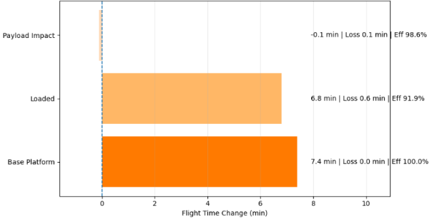
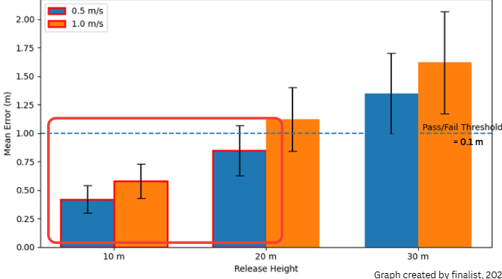
กราฟที่ 7 แสดงการวิเคราะห์ผลกระทบของน้ำหนัก
บรรทุกต่อเวลาบิน
3.2 การพัฒนาโมเดลสำหรับระบบปลดปล่อยของโดรนและการวางแผนการบิน
3.2.1 การศึกษาระยะคลาดเคลื่อนของตำแหน่งตกจากจุดเป้าหมาย
ในการทดลองนี้ คณะผู้จัดทำได้มุ่งเน้นการวิเคราะห์ความสัมพันธ์เชิงฟังก์ชันระหว่างตัวแปรอิสระหลัก 2 ประการ ได้แก่ ความสูงในการปล่อย (Release Height) และความเร็วลม (Wind Speed) ที่มีต่อตัวแปรตามคือ ระยะความคลาดเคลื่อนของตำแหน่งตก (Landing Error) เพื่อสร้างแบบจำลองการทำนายวิถีโคจรของ Microcapsule ภายใต้สภาวะแวดล้อมที่แตกต่างกัน จากการทดสอบเชิงลึกโดยการแปรผันระดับความสูงที่ 10, 20 และ 30 เมตร ร่วมกับการจำลองสภาวะลมที่ความเร็ว 0.5 และ 1.0 เมตรต่อวินาที ผลการทดลองเชิงประจักษ์ดังปรากฏในตารางที่ 6.1 บ่งชี้ว่าระยะความคลาดเคลื่อนมีความสัมพันธ์แบบแปรผันตรงกับระดับความสูง (Linear Positive Correlation) อย่างมีนัยสำคัญ กล่าวคือ เมื่อระดับความสูงเพิ่มขึ้น ระยะเวลาที่วัตถุลอยอยู่ในอากาศ (Time of Flight) จะยาวนานขึ้น ส่งผลให้กระแสลมมีช่วงเวลาในการกระทำต่อวัตถุ (Wind Drift Duration) มากขึ้นตามลำดับ
เมื่อพิจารณารายละเอียดของข้อมูลพบว่า ที่ระดับความสูงต่ำ (10 เมตร) ระบบมีความคลาดเคลื่อนเฉลี่ยเพียง 0.42 เมตรในสภาวะลมสงบ (0.5 m/s) และเพิ่มขึ้นเล็กน้อยเป็น 0.58 เมตรเมื่อความเร็วลมเพิ่มเป็น 1.0 m/s ซึ่งตัวเลขดังกล่าวยังคงอยู่ภายในขอบเขตของ "รัศมีการกระจายตัวหวังผล" (Effective Dispersion Radius) ที่กำหนดไว้ประมาณ 1.0 เมตร อย่างไรก็ตาม เมื่อระดับความสูงเพิ่มขึ้นถึง 30 เมตร ความคลาดเคลื่อนได้ขยายตัวอย่างทวีคูณจนถึงระดับวิกฤตที่ 1.62 เมตร ซึ่งเกินกว่าขอบเขตการบำบัดที่กำหนดไว้ ส่งผลให้ประสิทธิภาพในการกำจัดคราบน้ำมันลดลงเนื่องจากสารบำบัดส่วนใหญ่ตกพลาดเป้าหมาย (Miss Target) ข้อมูลนี้จึงเป็นหลักฐานสำคัญที่ยืนยันว่า ปัจจัยเรื่องความสูงมีผลกระทบต่อความแม่นยำมากกว่าปัจจัยเรื่องความเร็วลมในช่วงความเร็วต่ำ

กราฟที่ 8 แสดงการทดสอบระยะความคลาดเคลื่อน
ของตำแหน่งตก
3.3 การศึกษาความสามารถในการดูดซับน้ำมันและประสิทธิภาพการย่อยสลายของไมโครแคปซูล
3.3.1 ความสามารถในการดูดซับน้ำมันและกลไกทางกายภาพ
ในการทดลองนี้ทำการศึกษาพฤติกรรมการบวมตัว (Swelling Behavior) และความสามารถในการดูดซับน้ำมันของไมโครแคปซูลอัลจิเนตผสมขี้ผึ้ง (Alginate-Beeswax Microcapsules) พบว่าโครงสร้างรูพรุนของเปลือกแคปซูลมีคุณสมบัติชอบไขมัน (Lipophilic Properties) ซึ่งช่วยส่งเสริมกระบวนการดูดซับทางกายภาพได้อย่างมีประสิทธิภาพ ไมโครแคปซูลแสดงความสามารถในการดูดซับน้ำมันสูงสุด (Maximum Absorption Capacity) ที่ระดับ 3.42 ± 0.15 กรัมต่อน้ำหนักแห้ง 1 กรัม ภายในระยะเวลา 6 ชั่วโมงแรก ซึ่งสูงกว่าวัสดุอัลจิเนตบริสุทธิ์ (Pure Alginate) ที่ทำได้เพียง 1.2 กรัมต่อกรัมอย่างมีนัยสำคัญ (p<0.05) การดูดซับนี้เกิดจากกลไก "การกักเก็บภายในโครงสร้าง" (Physical Entrapment) ร่วมกับแรงยึดเหนี่ยวระหว่างผิวสัมผัส ซึ่งไม่เพียงแต่ช่วยจำกัดการแพร่กระจายของคราบน้ำมันในเบื้องต้น แต่ยังทำหน้าที่ดึงน้ำมันเข้ามาสัมผัสกับจุลินทรีย์ที่ถูกห่อหุ้มอยู่ภายใน (Internalized Biodegradation) เพื่อเร่งปฏิกิริยาการย่อยสลายให้เกิดขึ้นรวดเร็วยิ่งขึ้น
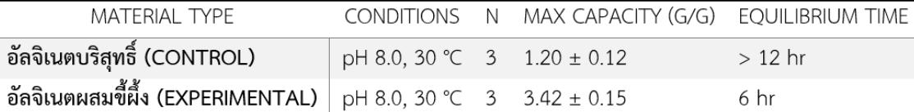
ตารางที่ 1 ผลการเปรียบเทียบสมรรถนะการดูดซับน้ำมันและสภาวะการทดลอง
3.3.2 ประสิทธิภาพการย่อยสลายทางชีวภาพและจลนพลศาสตร์
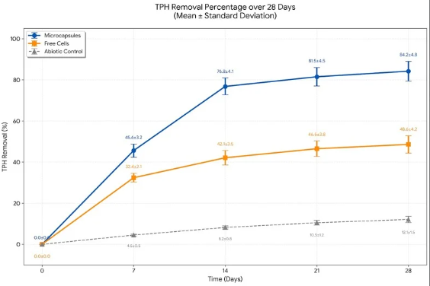
ในการทดลองนี้ทำการเปรียบเทียบประสิทธิภาพการกำจัดปิโตรเลียมไฮโดรคาร์บอนรวม (Total Petroleum Hydrocarbons: TPH) ระหว่างชุดการทดลองไมโครแคปซูล ชุดเซลล์อิสระ (Free Cells) และชุดควบคุม (Control) ตลอดระยะเวลา 28 วัน ภายใต้สภาวะจำลองความเค็มของน้ำทะเล มีการลดลงของปริมาณ TPH และการวิเคราะห์จลนพลศาสตร์ของการย่อยสลาย ผลที่ได้เป็นดังนี้ การห่อหุ้มจุลินทรีย์ช่วยยกระดับประสิทธิภาพการย่อยสลายน้ำมันได้อย่างมีนัยสำคัญ โดยชุดไมโครแคปซูลสามารถลดปริมาณ TPH ได้ถึงร้อยละ 76.8 ภายใน 14 วัน และเพิ่มขึ้นเป็นร้อยละ 84.2 เมื่อสิ้นสุดการทดลอง (28 วัน) ในขณะที่ชุดเซลล์อิสระมีประสิทธิภาพลดลงอย่างรวดเร็วหลังผ่านไป 7 วัน และทำได้สูงสุดเพียงร้อยละ 48.6 เนื่องจากการตายของเซลล์จากความเป็นพิษของน้ำมัน (Cytotoxicity) เมื่อนำข้อมูลมาวิเคราะห์ด้วยแบบจำลองจลนพลศาสตร์อันดับหนึ่ง (First-order Kinetics Model) พบว่าชุดไมโครแคปซูลมีค่าคงที่อัตราการย่อยสลาย (k) เท่ากับ 0.105 day−1 ซึ่งสูงกว่าชุดเซลล์อิสระ (k=0.048 day−1) ถึง 2.18 เท่า ส่งผลให้ค่าครึ่งชีวิตของการย่อยสลาย (t1/2) ลดลงเหลือเพียง 6.6 วัน เทียบกับ 14.4 วันในชุดเซลล์อิสระ นอกจากนี้ การวิเคราะห์ด้วยเทคนิคแก๊สโครมาโทกราฟี-แมสสเปกโตรเมตรี (GC-MS) ยืนยันการเปลี่ยนแปลงองค์ประกอบทางเคมี โดยพบการหายไปของพีค (Peak Disappearance) ของสารประกอบอัลเคนสายยาว (n−alkanes,C16−C32) อย่างชัดเจนในชุดไมโครแคปซูล ซึ่งแสดงให้เห็นว่าระบบการห่อหุ้มช่วยรักษาสภาพแวดล้อมจุลภาค (Micro-environment) ให้เหมาะสมต่อการทำงานของเอนไซม์ย่อยสลาย แม้ในสภาวะที่มีความเครียดจากสิ่งแวดล้อมสูง
กราฟที่ 9 แสดงการเปรียบเทียบร้อยละการกำจัดปิโตรเลียมไฮโดรคาร์บอนรวม
(TPH Removal) ในช่วงเวลา 28 วัน
4. สรุปและอภิปรายผล
4.1 อภิปรายผลการทดลอง
จากการดำเนินการวิจัยและพัฒนาโครงงานเรื่องการออกแบบและพัฒนาระบบปลดปล่อยด้วยโดรนสำหรับไมโครแคปซูลอัลจิเนต-ผงขี้ผึ้ง บรรจุ Rhodococcus erythropolis ร่วมกับ Bacillus เพื่อเพิ่มประสิทธิภาพการย่อยสลายน้ำมันปนเปื้อนและลดผลกระทบต่อระบบนิเวศป่าชายเลน (ODEX)คณะผู้จัดทำได้ค้นพบประเด็นสำคัญทางวิศวกรรมและวิทยาศาสตร์ชีวภาพที่สามารถอธิบายเชิงลึกถึงกลไกและปัจจัยที่มีผลต่อประสิทธิภาพของระบบ โดยแบ่งประเด็นการอภิปรายออกเป็น 4 ส่วนหลัก
4.2 สรุปผลการทดลอง
จากการทดลองพบว่า ระบบโดรน ODEX สามารถตรวจจับคราบน้ำมันด้วยโมเดล YOLO ได้อย่างมีประสิทธิภาพ โดยมีค่า Precision ร้อยละ 90.41, Recall ร้อยละ 88.00 และ F1-Score ร้อยละ 89.19 ขณะที่ระบบควบคุมแบบ Closed-loop ให้ความแม่นยำในการปลดปล่อยไมโครแคปซูลสูงถึงร้อยละ 76 และมีประสิทธิภาพเหนือกว่าระบบ Open-loop อย่างชัดเจน นอกจากนี้ ระบบโดรนสามารถปฏิบัติงานได้รวดเร็วกว่าแรงงานมนุษย์ 7.75 เท่า มีค่าสัมประสิทธิ์ความแปรปรวน (CV) ต่ำกว่า (12.1% เทียบกับ 35.4%) และช่วยลดความเสี่ยงจากการสัมผัสสารปนเปื้อนของผู้ปฏิบัติงานได้
ด้านวัสดุชีวภาพ พบว่าไมโครแคปซูลอัลจิเนต–ผงขี้ผึ้งสามารถเพิ่มอัตราการรอดชีวิตของจุลินทรีย์ได้สูงกว่าเซลล์อิสระประมาณ 4.5 Log Cycle โดยคุณสมบัติของขี้ผึ้งช่วยเพิ่มการดูดซับน้ำมันและการยึดเกาะของจุลินทรีย์ ส่งผลให้ประสิทธิภาพการย่อยสลายน้ำมันสูงขึ้น เมื่อบูรณาการระบบ AI โดรน และไมโครแคปซูลเข้าด้วยกัน จึงสามารถเพิ่มความแม่นยำ ความรวดเร็ว และประสิทธิภาพในการฟื้นฟูพื้นที่ป่าชายเลนได้ดีกว่าวิธีการแบบดั้งเดิม
กิตติกรรมประกาศ
โครงงานวิจัยนี้สำเร็จลุล่วงได้ด้วยคำปรึกษา คำแนะนำ และการสนับสนุนจากนายขุนทอง คล้ายทอง ครูที่ปรึกษาโครงงาน รวมถึงได้รับความอนุเคราะห์ด้านสถานที่ เครื่องมือ และห้องปฏิบัติการจากโรงเรียนวิทยาศาสตร์จุฬาภรณราชวิทยาลัย ปทุมธานี คณะวิทยาศาสตร์ มหาวิทยาลัยเทคโนโลยีราชมงคลธัญบุรี คณะวิทยาศาสตร์ มหาวิทยาลัยเทคโนโลยีมหานคร และคณะวิศวกรรมศาสตร์ มหาวิทยาลัยเกษตรศาสตร์ ตลอดจนได้รับความช่วยเหลือจากคณาจารย์ นักวิจัย ผู้เชี่ยวชาญ คณะครู เพื่อน และครอบครัว ซึ่งมีส่วนสำคัญต่อความสำเร็จของโครงงาน คณะผู้จัดทำขอกราบขอบพระคุณทุกท่านเป็นอย่างสูงไว้ ณ โอกาสนี้
เอกสารอ้างอิง
จิราพร ใจภักดี และคณะ. (2020). การศึกษาศักยภาพของจุลินทรีย์ทน
เค็มสำหรับการย่อยสลายน้ำมันในพื้นที่ชายฝั่งทะเล. วารสาร
วิทยาศาสตร์สิ่งแวดล้อม, 12(2), 45–56
Mathew, T., Lalithambika, R., & Laly, P. (2019). Bioremediation
of marine oil spill using beeswax. Indian Journal of Geo-
Marine Sciences, 48(9), 1390–1394..
Mulligan, C. N. (2005). Environmental applications for
biosurfactants. Environmental Pollution, 133(2), 183–198.
https://doi.org/10.1016/j.envpol.2004.06.009

